Занятие по конструированию «Бабочки»
Нам понадобится:
2 трубочки;
цветной картон;
пластиковые глаза;
любой декор;
ножницы;
клей ПВА.
Нарисуйте на цветном картоне бабочку или стрекозу. Далее нужно сделать 3-4 небольших надреза в центральной части. Отчертите место, где будет голова, а дальше делайте такие же разрезы произвольно. Они должны быть небольшими, чтобы трубочки были зафиксированы в поделке плотно. Вставьте коктейльные соломинки в надрезы «змейкой». Если надрезы все же получились большими, их можно укрепить клеем. Приклейте пластиковые глаза. Найдите красивые пайетки или вырежьте небольшие фигурки из бумаги, чтобы украсить крылья.

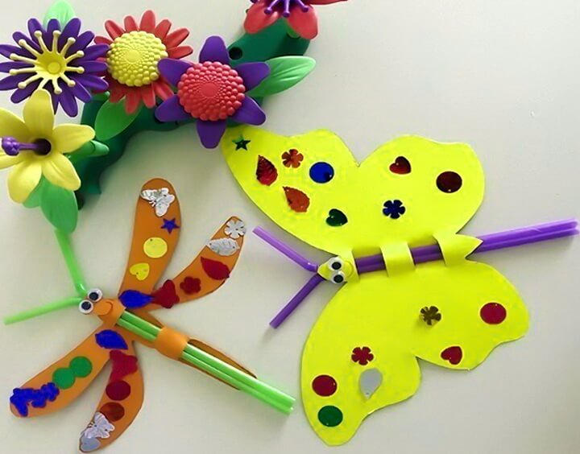

Занятие по конструированию «Радуга из макарон»
Нам понадобится:
картон;
макароны, пшено;
краски;
ватные диски;
клей ПВА.
Для этой аппликации на тему «лето» лучше выбрать максимально плотный картон, так как макароны довольно увесистые. Можно взять крышку от коробки для обуви и отрезать лишнее.
Нарисовать траву и небо можно акварелью, а вот красить макароны лучше гуашью. Пускай ребенок нарисует летнее солнышко в углу поделки. Выложите его пшеном, а лучики можно сделать из спагетти. Приклейте в центр аппликации макароны. Их лучше покрасить заранее. Из ватных дисков сделайте фигурные облака.
